Valor Institucional noviembre de 2024
Asumimos la solidaridad, valor que promueve nuestra Comisión de Integridad y Cumplimiento Normativo (CIGCN).
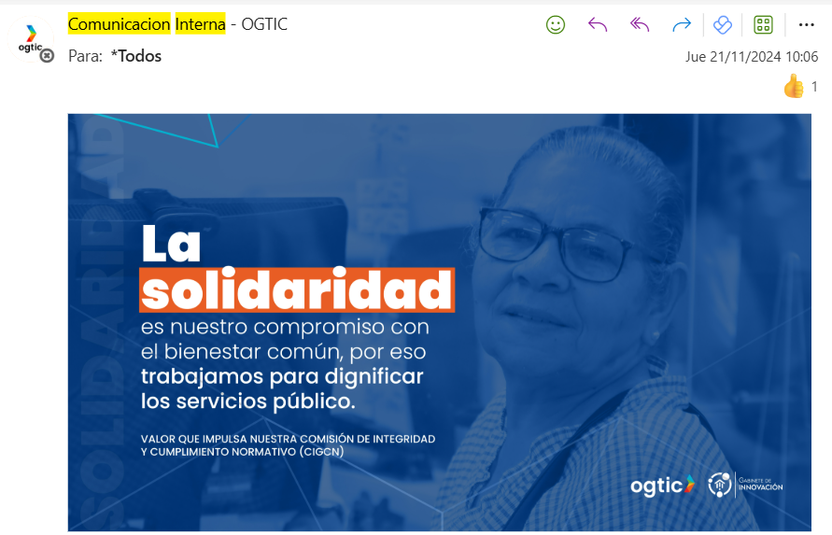
La solidaridad es un pilar esencial de nuestro compromiso con el bienestar común. A través de nuestras acciones, tenemos el poder de transformar vidas, dignificando la experiencia de cada ciudadano al asegurar que reciba la atención que merece.
Este valor, que promueve nuestra Comisión de Integridad y Cumplimiento Normativo (CIGCN), nos guía en nuestro quehacer diario y nos impulsa a trabajar con un propósito claro: mejorar la calidad de vida de nuestra sociedad.
Sigamos practicando la solidaridad en cada tarea que realizamos, porque cada gesto cuenta para crear un impacto positivo y duradero en la vida de quienes servimos.
No temas a tus debilidades, aprende a gestionarlas.
#SomosOGTIC
